Projektarbeit - MSY WS2013

Ansteuerung eines TFT-Displays mit dem Raspberry Pi über die GPIO-Pins

Dokumentation

Armin Schlegel, Matrikelnr.: 2020863, schlegelar27612@ohm-hochschule.de

Nürnberg, 25.11.2013 ______________________________

Inhaltsverzeichnis

1. Einführung........................................................................................... 2

2. Theoretische Betrachtungen............................................................. 2

2.1 GPIO-Benchmark.............................................................................. 2

2.2 Theoretisches Maximum der Bilder pro Sekunde......................... 6

3. Hardware.............................................................................................. 7

3.1 Raspberry Pi...................................................................................... 7

3.2 Display................................................................................................ 7

3.3 Verdrahtung zwischen Display und RPI.......................................... 9

3.4 Adapterplatine zwischen RPi und Display...................................... 10

4. Software............................................................................................... 11

4.1 Toolchain........................................................................................... 11

4.2 Userspace Treiber............................................................................. 11

4.2.1 Modulkonzept und Module............................................................ 11

4.2.2 DIO-Treiber...................................................................................... 12

4.2.3 TFT-Treiber...................................................................................... 13

4.3 Framebuffer-Treiber.......................................................................... 15

5. Optimierung......................................................................................... 16

6. Fazit...................................................................................................... 18

Literaturverzeichnis................................................................................ 19

Anhang A................................................................................................. 20

1. Einführung
Im Rahmen einer Projektarbeit des Masterstudiums MSY an der TH Nürnberg wurde eine Ansteuerung eines 4.3“ TFT-Displays mit einer Auflösung von 480x272 Pixel für den embedded Rechner Raspberry Pi entwickelt. Im Folgenden wird der embedded Rechner Raspberry Pi mit RPi bezeichnet.
Der RPi bietet zur Ausgabe neben einer HDMI auch eine TV-Out-Schnittstelle. In diesem Projekt wurde allerdings bewusst auf diese verzichtet. Das Ziel dieser Arbeit sollte die Ansteuerung eines Displays über die GPIO-Leitungen sein. Das Display besitzt einen Solomon Systech SSD1963 Controller und wird mit 16 Bit pro Pixel betrieben (65536 Farben). Die Farbtiefe einspricht dem RGB 565 Modus bei dem je fünf Bit für die Farben Rot und Blau sowie sechs Bit für Grün verwendet werden.

2. Theoretische Betrachtungen
Im Folgenden Abschnitt werden die zu Projektbeginn durchgeführten theoretischen Betrachtungen vorgestellt. Im Rahmen dieser Überlegungen ist eine Analyse der verschiedenen, im Internet verfügbaren, Libraries zur Ansteuerung der GPIO-Pins vorangestellt. Diese Analyse wird mittels Benchmarks und Oszilloskopbildern durchgeführt. Eine weitere Experiment stellt das theoretische Maximum der Bildwiederholungsfrequenz unter gegebenen Umständen dar.

2.1 GPIO-Benchmark
Im Rahmen des GPIO-Benchmarks wurden verschiedene Libraries zur GPIO-Ansteuerung getestet um deren maximale Schaltfrequenzen zu messen. Zur Durchführung des Benchmarks wurde ein Pin in einer Endlosschleife im An-Aus-Wechsel betrieben. Die hieraus erhaltene Frequenz ist die maximale Schaltfrequenz eines Pins. Die Untersuchung ergab drastische Unterschiede zwischen den einzelnen Arten die GPIOs zu schalten. Die Tests wurden jeweils mit der Compileroptimierung -O0 und -O3 durchgeführt. Der Rechner wird hierbei mit Standardmaiessgen 700 MHz getaktet.

Getestete Libraries:
- wiringPi (git://git.drogon.net/wiringPi)
- BCM2835 (http://www.airspayce.com/mikem/bcm2835/bcm2835-1.26.tar.gz)
- selbst erstellte native C-Library zum direkten Registerzugriff des Prozessors
- Linux-Shellscripts unter Ausnutzung des /proc/sys-System

Im Folgenden sind die Ausdrucke des Oszilloskops zu sehen.
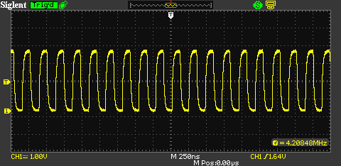Abbildung 1: wiringPi mit Optimierung -O0: 4.21MHz
Abbildung 1 zeigt die Library wiringPi mit Optimierungsgrad -O0. Hier wird eine maximale Togglefrequenz von 4.21 MHz erreicht.

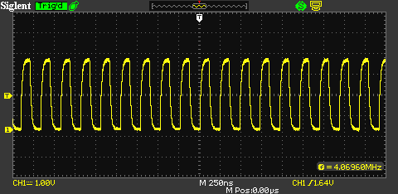Abbildung 2: wiringPi mit Optimierung -O3: 4.07 MHz
Abbildung 2 zeigt die Library wiringPi mit Optimierungsgrad -O3. Hier wird eine maximale Togglefrequenz von 4.07 MHz erreicht. Unerwarteterweise sinkt trotz besserer Optimierung die Frequenz minimal im Vergleich zur Optimierung -O0.

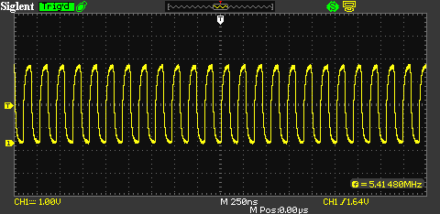Abbildung 3: BCM2835 mit Optimierung -O0: 5.41 MHz
Abbildung 3 zeigt die Library BCM2835 mit Optimierungsgrad -O0. Es wird eine maximale Togglefrequenz von 5.41 MHz erreicht. Bereits hier ist eine Steigerung von über 1 MHz im Vergleich zu wiringPi erkennbar.

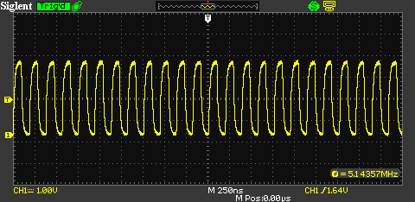Abbildung 4: BCM2835 mit Optimierung -O3: 5.14 MHz
Abbildung 4 zeigt die Library BCM2835 mit Optimierungsgrad -O3. Ebenfalls sinkt die maximale Togglefrequenz mit dem Optimierungsgrad -O3 auf 5.14 MHz.

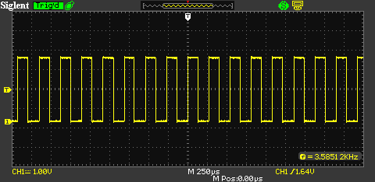Abbildung 5: /sys/proc: 3.58 kHz
Abbildung 5 zeigt die Togglefrequenz über die Linux-Shell, die das /sys/proc-System nutzt. Die maximale Togglefrequenz beträgt hier nur 3.58 kHz. Diese Schaltfrequenz ist wesentlich zu langsam um ein Display schnell genug zu betreiben.

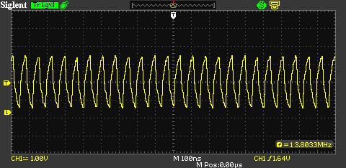Abbildung 6: native Library mit Optimierung -O0: 13.8 MHz
Abbildung 6 zeigt die selbst erstellte Library, die direkt auf die GPIO-Register des Prozessors schreibt. Es ist beim mit der Optimierung -O0 bereits eine erhebliche Steigerung der Schaltfrequenz im Vergleich zu wiringPi und BCM2835 erkennbar. Die maximale Frequenz beträgt 13.83 MHz.

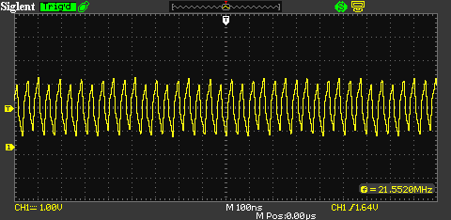Abbildung 7: native Library mit Optimierung -O3: 21.55 MHz
Abbildung 7 zeigt die eigene Library mit Optimierungsgrad -O3. Hier ist erneut eine deutliche Steigerung der Schaltfrequenz möglich. Diese beträgt nun 21.55 MHz und ist damit die beste Wahl für das Projekt. Tabelle 1 zeigt die Zusammenfassung des GPIO-Benchmarks und die Benutzbarkeit der einzelnen Kandidaten zur GPIO-Ansteuerung.

Library :: Sprache | Frequenz mit -O0 [MHz] | Frequenz mit -O3 [MHz] | Eignung
wiringPi :: C | 4.20 | 4.07 | -
BCM28335 :: C | 5.41 | 5.14 | -
/proc/sys :: bash | 0.00358 | 0.00358 | --
native Library :: C | 13.8 | 21.55 | ++
Tabelle 1: Zusammenfassung GPIO-Benchmark
Aufgrund der gewonnenen Erkenntnisse wird die native Library zur direkten Ansteuerung der Register gewählt. Die Optimierung wird auf -O3 gestellt, um mit der maximalen Schaltfrequenz der GPIO-Pins zu arbeiten. Die Programme für den Benchmark befinden sich im Anhang A.

2.2 Theoretisches Maximum der Bilder pro Sekunde
Um einen groben Wert über die maximale Performance des Displays, sprich die maximalen Bilder pro Sekunde, zu erhalten, wurde im Vorfeld eine Abschätzung diesbezüglich durchgeführt.
Parameter, die in die Abschätzung einfließen, sind die Anzahl der Pixel in X-, und Y-Achse des Displays, sowie die maximale Schaltfrequenz der Pins des RPi.
Abbildung 8 zeigt die FPS-Abschätzung mit einer Schaltfrequenz von 21.55 MHz. Bei der Berechnung wird angenommen, dass pro Frame die 130560 (480*272) Pixel sequentiell gesendet werden. Bei einer wählbaren Busbreite von acht, neun oder 16 Bit ergeben sich bei einer Farbtiefe von 16 Bit drei, zwei bzw. ein Schreibzyklus (vgl. [1] – S. 16). Abhängig von der Busbreite wird die Zeit berechnet, die benötigt wird um ein Pixel zu schreiben und daraus die Zeit eine Frame zu senden. Der Umkehrbruch daraus entspricht den Frames pro Sekunde. Die Angabe der FPS ist je nach verwendetem Bus mehr oder weniger geeignet. Eine geeignete Busbreite stellt hier nur der 16 Bit Bus dar, da hier bis zu 20 FPS erreicht werden können. Diese Framerate ist um den Faktor vier schneller ist als bei Verwendung des 9 Bit Bus und rund um den Faktor 7 schneller ist als bei der Verwendung des 8 Bit Bus. Zu Bemerken ist hier, dass diese Abschätzung nur bei komplett neugeschriebenen Frames unter permanenter Übertragung von Pixelinformationen betrachtet wird. Steuerinformationen wie Adressierungen, etc. sind hier außen vor genommen.
Aus Abbildung 1 ist eine maximal theoretische Bildwiederholfrequenz von rund 20 Bildern pro Sekunde möglich. Dies reicht allerdings noch nicht aus, um beispielsweise Videos flüssig abspielen zu können (vgl. [2]). Es ist ersichtlich, dass die Schaltzeit der Pins den Engpass für eine höhere Bildwiederholrate darstellt. Im weiteren Projektverlauf muss aufgrund der gewonnenen Erkenntnisse eine Optimierung der zu sendenden Pixeln stattfinden. Ebenfalls ist jetzt schon absehbar, dass es bei Vollbildänderungen zu Verzögerungen beim Bildwechsel kommen wird.

Abbildung 8: FPS-Abschätzung mit 21.55 MHz

3. Hardware
Im Folgenden Abschnitt wird die verwendete Hardware vom Embedded-Board bis zum Display im Einzelnen dargelegt.

3.1 Raspberry Pi
Als Basisplatine wird das Raspberry Pi eingesetzt. Dieser bietet in der Revision 2 Model B genug GPIO-Pins um den 8080-Bus des Displaycontrollers zu bedienen.
Eine grobe Auflistung des Raspberry Pi findet sich in Tabelle 2. Für weitere Informationen zum Raspberry Pi wird die Produkthomepage sowie die Wiki-Seite von elinux.com empfohlen.

Tabelle 2: Eckdaten des Raspberry Pi [3]

3.2 Display
Als Display wird ein 4.3“ TFT verwendet mit Solomon Systech SSD1963 Controller. Es bietet neben dem resistiven Touchpanel auch einen SD-Slot, welcher über SPI ansteuerbar ist. Im Projekt wurden diese Funktionen allerdings nicht berücksichtigt. Da es sich bei dem Display um ein chinesisches NoName Produkt handelt, sind keine näheren Herstellerinformationen verfügbar. Das verwendete Display ist in Abbildung 9 zu sehen.

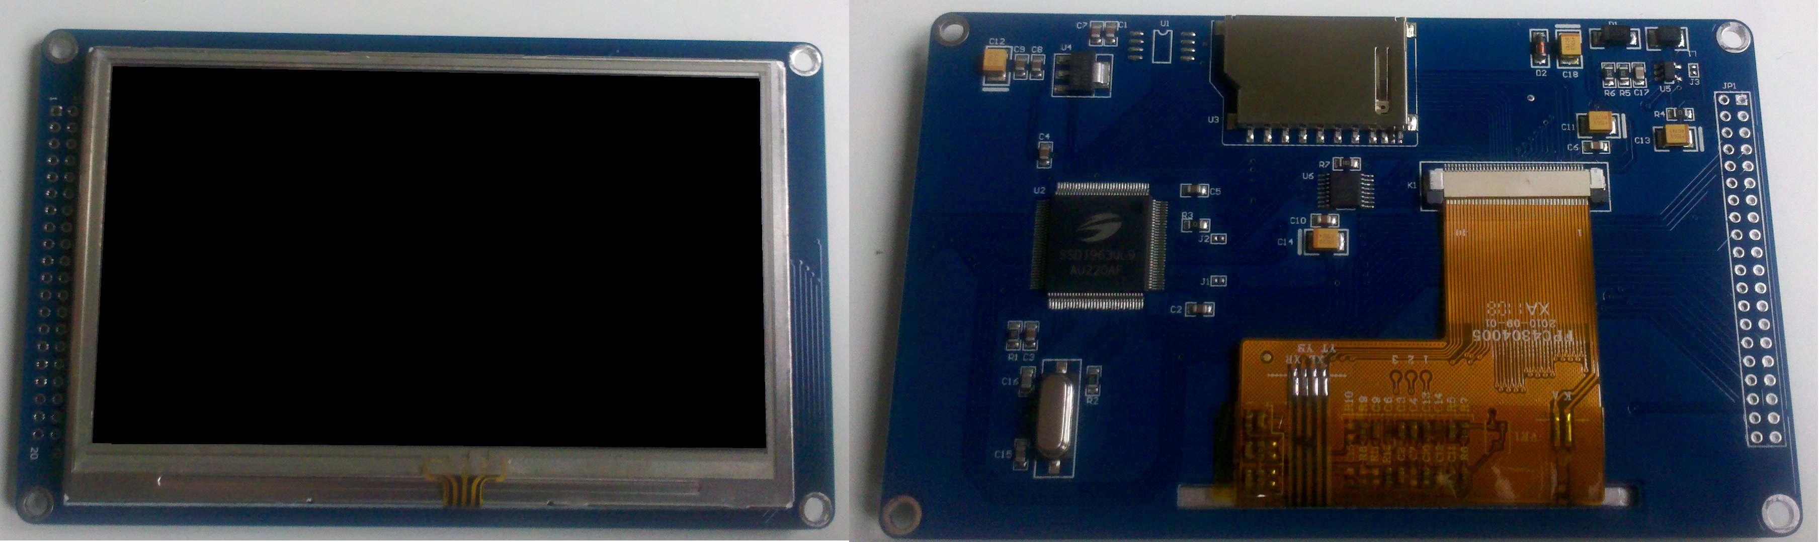Abbildung 9: Display mit SSD1963 - Vorder- und Rückseite
Abbildung 10 zeigt den Anschluss Displays zur Kommunikation mit dem Prozessor. Neben dem Datenbus DB0 - DB15 stehen die für das 8080-Interface üblichen Pins CS, RS, RD, WR und Reset zur Verfügung (vgl. [1]).

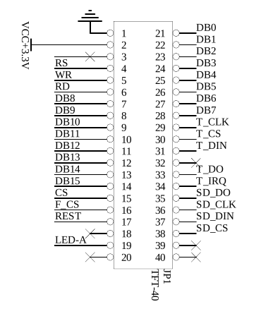Abbildung 10: Anschluss des Displays [4]

3.3 Verdrahtung zwischen Display und RPi
Abbildung 11 zeigt eine provisorische Verbindung zwischen dem Display und RPi mit Kabeln. Wie auch auf Software-Seite macht Wiederverwendbarkeit im Bereich der Hardware genauso viel Sinn. Aus diesem Grund wurde bereits im Vorfeld bei der fliegenden Verdrahtung darauf geachtet, dass die Verbindungen von Pin zu Pin möglichst kurz und überschneidungsfrei sind. Dies zeigt sich bei der Erstellung der Adapterplatine von Vorteil, da so nicht die komplette Pinbelegung geändert werden muss.

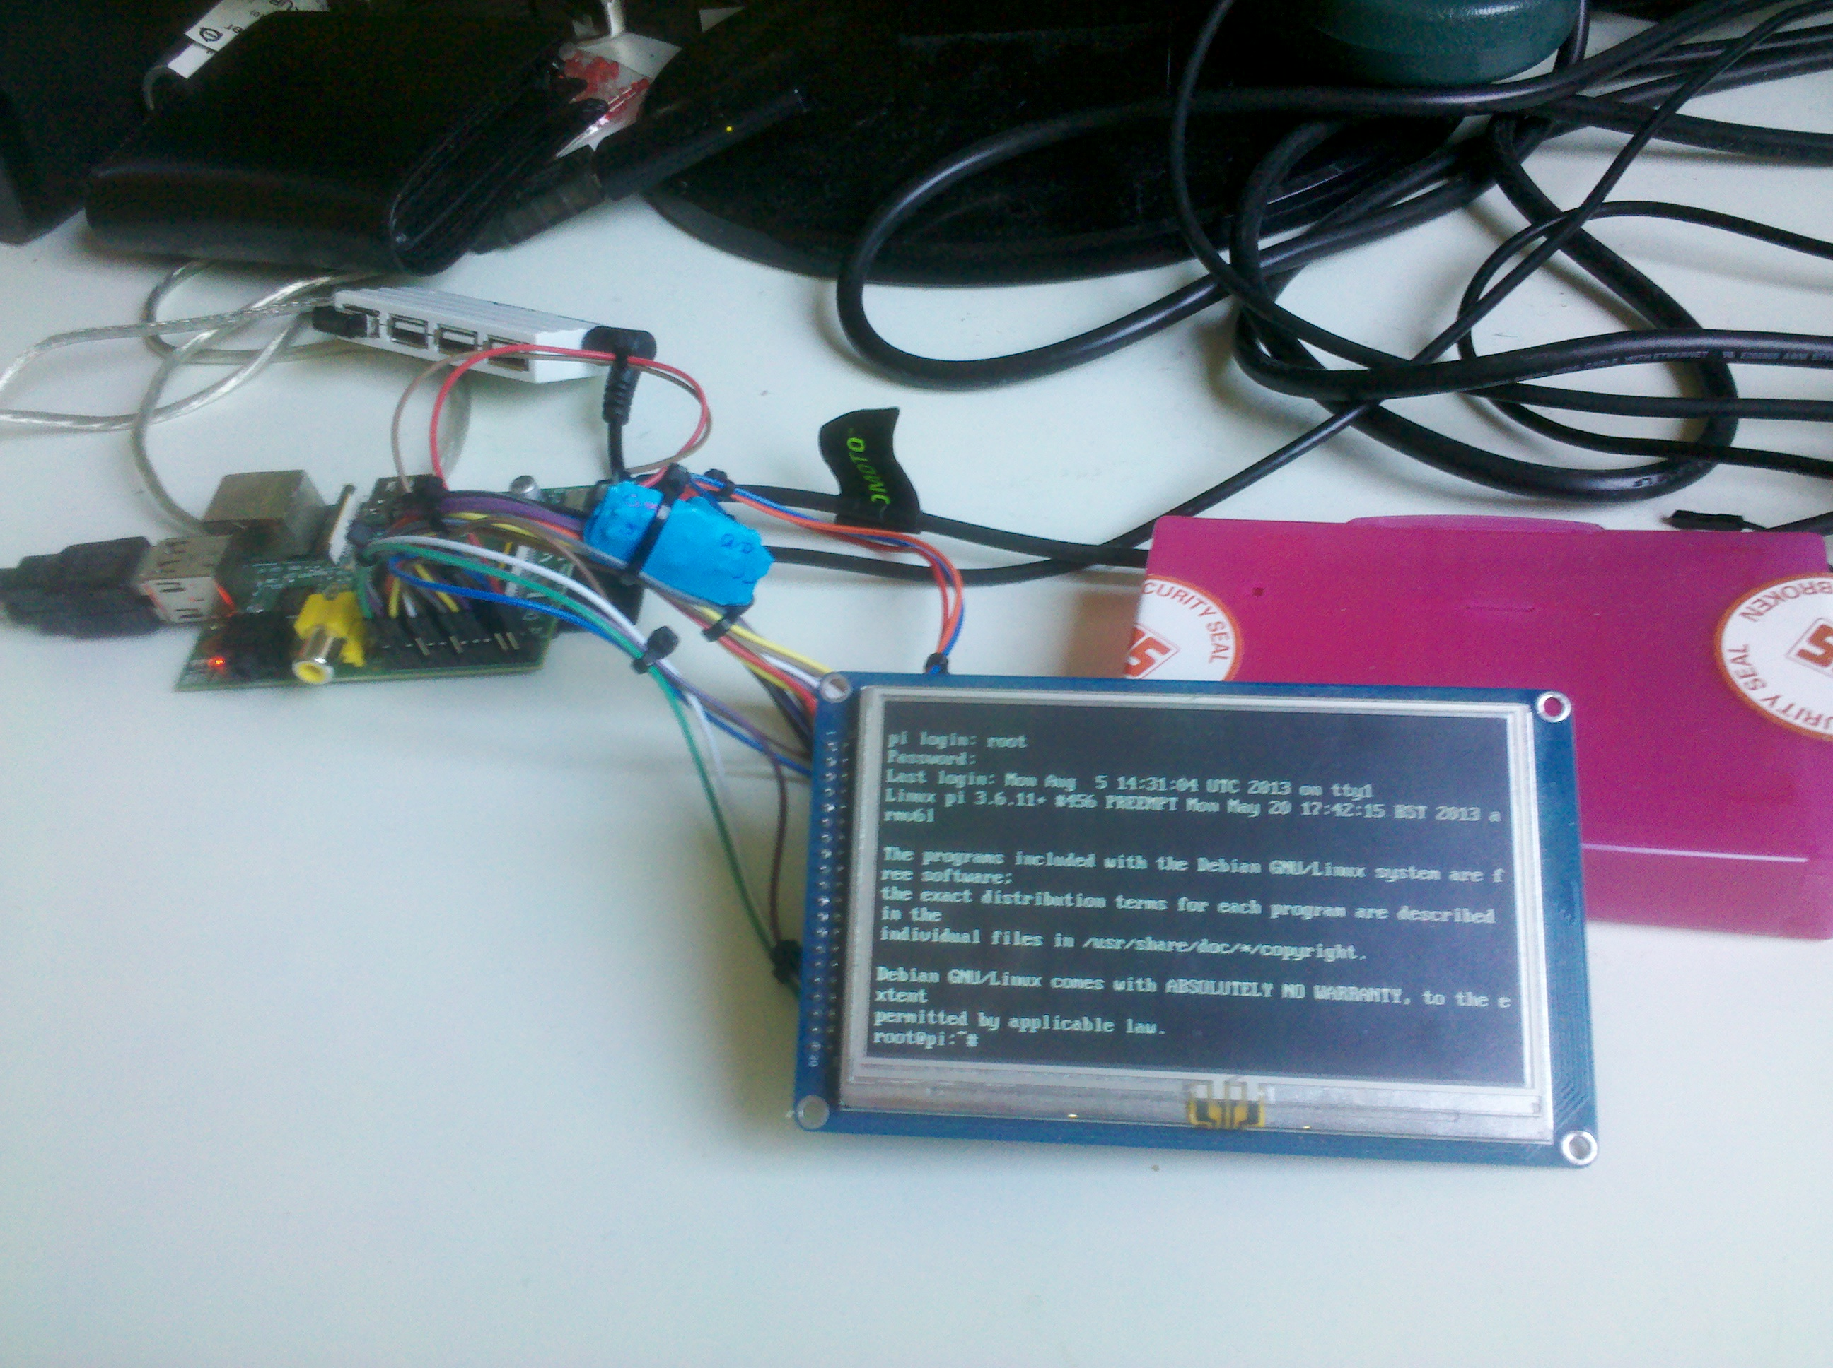Abbildung 11: Display mit Kabeln am RPi verbunden

3.4 Adapterplatine zwischen RPi und Display
Abbildung 12 zeigt den Schaltplan der Adapterplatine. Es werden alle GPIO-Pins des RPi verwendet. Da auf das Display nur Daten geschrieben und nicht gelesen werden müssen, kann der RD-Pin auf einen festen Pegel gelegt werden. Dies erspart einen GPIO-Pin.
Zur Spannungsversorgung werden aus den vom RPi gelieferten 5V die benötigten 3.3V per externem Spannungsregler erzeugt, da der 3.3V-Ausgang des RPi den benötigten Strom von 50mA für das Display mit eingeschalteter Hintergrundbeleuchtung nicht liefern kann (vgl. [6]). Alleine die Hintergrundbeleuchtung nimmt 40mA bei 3.3V auf.
Um Die Entwicklung der Software im frühen Stadium zu vereinfachen, wurden alle Pins des verwendeten 8080-Bus mit einer LED versehen.
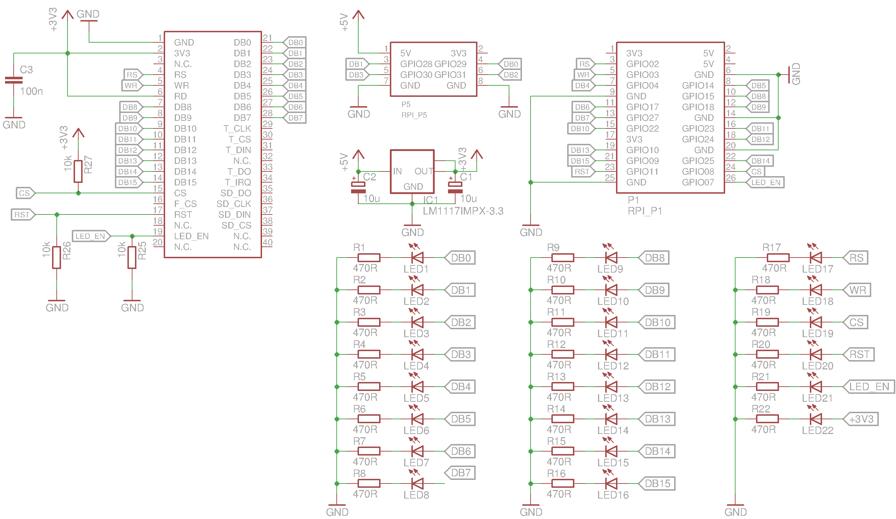Abbildung 12: Schaltplan der Adapterplatine
Das Layout der Adapterplatine ist zweilagig realisiert. Auf der Oberseite befinden sich der 3.3V Spannungsregler sowie die zugehörigen 10uF Kondensatoren. Außerdem sind die LEDs ebenfalls auf der oben angeordnet. Um das Display und den RPi mit der Adapterplatine zu verbinden, werden Buchsenleisten mit Standardraster von 2.54 mm verwendet.
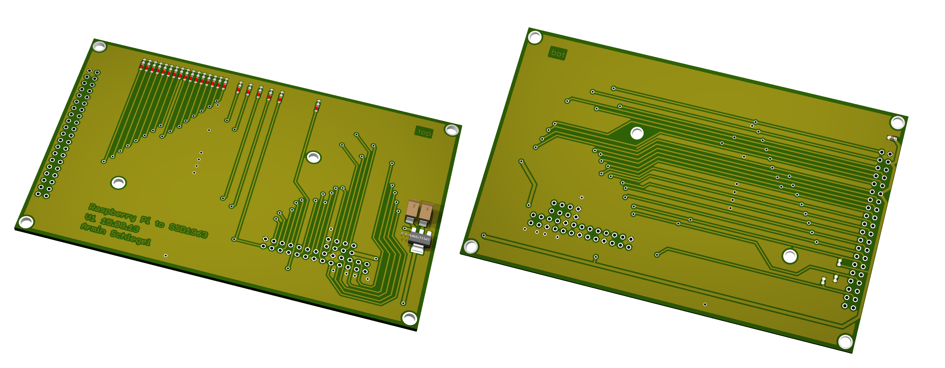Abbildung 13: 3D-Bild der Platine - Vorder- und Rückseite

4. Software
Im Folgenden wird die geschriebene Software kurz behandelt. Die Quellcodes befinden sich auf der beiliegenden CD und werden nicht näher in dieser Dokumentation erläutert. Im Rahmen der Projektarbeit wurden zwei Treiber entwickelt. Zunachest wurde ein Userspace-Treiber, der das bestehende Framebufferdevice der Grafikkarte (/dev/fb0) ausliest, auf Änderungen reagiert und diese an das Display sendet programmiert. Weiterhin wurde ein eigener Kerneltreiber, welcher das Display eigenständig verwaltet und treibt geschrieben. Es ist dadurch möglich die Grafikkarte und damit die HDMI oder TV-Out-Schnittstelle wie gewohnt zu verwenden und zusätzlich ein weiteres Framebufferdevice (z.B. /dev/fb1) mit dem kleinen Display zu betreiben.

4.1 Toolchain
Um nicht auf der Zielhardware entwickeln zu müssen, werden alle Quelldateien mit einer entsprechenden Crosscompile-Toolchain compiliert. Die dadurch entstandenen Programme und Kernelmodule werden über eine bestehende Netzwerkverbindung an das Gerät gesendet und stehen im Anschluss dort zur Ausführung bereit.
Die verwendete Toolchain kann auf github bezogen werden.

4.2 Userspace Treiber
Der Userspace Treiber ist eine Konsolenapplikation und läuft im Hintergrund des Systems. Er kümmert sich um die Anzeige der Bilddaten auf dem Display. Hierfür wird das bereits bestehende Framebufferdevice auf /dev/fb0 mit der Displayauflösung 480x272 und 16 Bit Farbtiefe konfiguriert. Das Programm liest den Framebuffer aus und schickt die neuen Bilddaten an das Display. Welche Strategie hier verfolgt wird, ist in Abschnitt 5 erläutert. Der Userspace-Treiber befindet sich auf der CD im Anhang.

4.2.1 Modulkonzept
Um den Treiber modular aufzubauen wurde ein bereits bestehendes Modulkonzept aus der embedded C Welt übernommen. Ein Modul gliedert sich in folgende Dateien:

Name | Bezeichnung | Beschreibung
msn.c | Source | Beinhaltet Funktionen für Treiber
msn.h | Header | Beinhaltet Datentypen, Defines, Funktionsdeklarationen, ...
msn_cfg.h | Config Header | Alles was sich nicht ändert: Adressen, ...
msn_lcfg.c | Linktime Config Source | Konfigurationsstruktur, Funktionen
msn_lcfg.h | Linktime Config Header | Funktionsdeklarationen
Tabelle 3: Dateien eines Moduls
Der Vorteil des Modulkonzepts ist, dass sich aus dem Treiber und der Linktimeconfig zwei unabhängige Objectfiles erzeugen lassen. Dies kann zum Beispiel dazu verwendet werden, um den Treiber an sich nicht erneut compilieren zu müssen, wenn sich an der Konfiguration etwas ändert. Im professionellen Umfeld wird ein solches Modulkonzept verwendet, um den Treiber als geistiges Eigentum nicht offenlegen zu müssen, dem Kunden jedoch den vollen Konfigurationsumfang bieten zu können. Dies ist im Rahmen der Projektarbeit zwar nicht nötig, aber es erleichtert die Konfiguration des Treibers, da eine logisch saubere Trennung zwischen Konfiguration und Treiber ermöglicht wird. Das Modulkonzept ist an Autosar angelehnt, verzichtet aber weitestgehend auf die in Autosar spezifizierten Strukturen und Datentypen (vgl. [5]). Im Modul beinhaltete Dateien sind Tabelle 3 zu entnehmen.

4.2.2 DIO-Treiber
Der DIO-Treiber funktioniert prinzipiell wie die native GPIO-Library aus dem GPIO-Benchmark. In der Init-Funktion werden über mmap die GPIO-Register für das Programm zugänglich gemacht. Der DIO-Treiber liest die Linktime-Config-Struktur aus und setzt alle konfigurierten Pins auf die Initialwerte. Dies ist notwendig, da nicht sichergestellt werden kann, dass die Pins nicht vor dem Start des Programms anderweitig konfiguriert worden sind.
Für Zugriffe von außen können entweder die 8 LSB-Bits des Datenbusses oder die vollen 16 Bit angesprochen werden. Dies hat den Hintergrund, dass manche Displaykommandos 8. bzw. 16 Bit verwenden. Um die Pins zu schalten, wird entsprechend in das GPIO-Register geschrieben. Die Library unterstützt nur das Schreiben von GPIO-Pins, nicht jedoch das Lesen, da das für die Projektarbeit nicht notwendig ist.

4.2.3 TFT-Treiber
Der TFT-Treiber bedient sich des DIO-Treibers, um die Pins zu treiben. Neben dem 16 Bit breiten Datenbus müssen ebenfalls die Pins RS, WR, CS, Reset, LED_EN geschaltet werden. Da es sich beim Dispaly um einen 8080 Bus handelt, werden die Pins entsprechend dem Timingdiagramm aus Abbildung 14 getrieben.

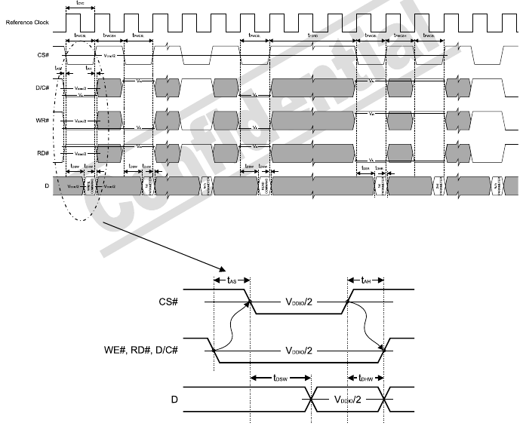Abbildung 14: Timing-Diagramm Schreibzyklus
Neben der Initialisierung, die vom Hersteller des Displays vorgegeben ist, sind die wichtigsten Displaykommandos:
Kommando | Beschreibung | Schreibzyklen
0x2C | write_memory_start | 1
0x2A | set_column_address | 5
0x2B | set_page_address | 5
Tabelle 4: Wichtige Kommandos des SSD1963
Um Daten auf das Display zu schreiben, muss zuerst ein Fenster im Speicherberich des Displays reserviert werden. Dies geschieht mit den Kommandos set_column_address und set_page_address. Die Kommandos mit der jeweiligen Anzahl an benötigten Schreibzyklen sind Tabelle 4 zu entnehmen. Wie die Kommandos adressieren, ist in Abbildung 15 zu sehen. Das Speicherfenster wird mit den Start- und Endpunkten in X- und Y-Richtung adressiert. Im Anschluss wird mit dem Kommando write_memory_start dem Displaycontroller mitgeteilt, dass die nachfolgenden Pixeldaten in das reservierte Fenster geschrieben werden sollen. Die Pixeldaten werden im Anschluss sequentiell übertragen. Der Displaycontroller inkrementiert die Adresse automatisch und platziert die Pixel. Ist ein mehrzeiliges Fenster reserviert worden, so springt der Zeiger automatisch an den Anfang der nächsten Zeile.

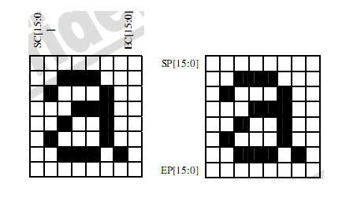Abbildung 15: Set Column Adress: links, Set Page Address: rechts [1]

4.3 Framebuffer Treiber

Als Basis für den Framebuffertreiber wurde ein bereits bestehender Code, welcher unter der GPL steht, verwendet (vgl. [7]). Der Treiber steuert ein 3.2“ Display mit ILI9325 Controller an und kann ohne Modifikationen nicht mit dem verwendeten Display benutzt werden. Des Weiteren verwendet der Ausgangstreiber eine sehr rudimentäre Art Änderungen auf dem Display anzuzeigen.

Der Treiber wurde an das verwendete Display angepasst und optimiert. Die Optimierung wird in Abschnitt 5 behandelt.

Der modifizierte Treiber für Verwendung mit dem SSD1963 Controller arbeitet so, dass der gesamte Speicherbereich des Displays in sogenannte Pages eingeteilt ist. Eine Page beinhaltet je nach Konfiguration eine bis mehrere Zeilen. Es ist allerdings darauf zu achten, dass alle Pages gleich groß sind d.h. bei 272 Zeilen eine gerade Anzahl an Pages verwendet wird (bsp. 32 Pages), da sonst auf nicht gültigen Speicher zugegriffen werden kann.

Schreibt ein Programm etwas auf das Framebufferdevice, wird die Funktion ssd1963_update() aufgerufen, welche die aktuell veränderte Page als „must update“ markiert. In einer zyklischen Funktion werden alle Pages mit dem Flag „must update“ analysiert und die Änderungen an das Display gesendet. Hierfür wird das Kernel Subsystem FB_Defered_IO verwendet, welches zeitversetzt Zugriff auf die Hardware bietet.

Aufgrund des höheren Verwaltungsaufwandes mit Pages, Deferred IO und des Kernelmoduls an sich, verhält sich das Display bei höheren Bildwiederholungsfrequenzen von zehn Bildern/Sekunde unvorhersehbar und fehleranfällig.

Der Kerneltreiber befindet sich mit auf der CD im Anhang.

5. Optimierung
Zur Aktualisierung des Bildinhaltes können verschieden effiziente Methoden angewandt werden, die je nach Komplexitätsgrad in der Implementierung wachsen.
Die Folgenden Betrachtungen werden mit einer Schaltfrequenz von 22 MHz der gegebenen Displaygröße von 480x272 Pixeln sowie dem Adressierungsaufwand von 11 Schreibzyklen (set_column_address, set_page_address, write_memory_start) angestellt. Die Bildwiederholfrequenz bezieht sich auf das reine Senden der Bilddaten, wenn die CPU zu 100% ausgelastet ist. Es ist klar, dass dies in der Praxis kein relevantes Szenario ist, doch dient es gut dem Vergleich der maximalen Performance. In Abbildung 16 ist eine tabellarische Zusammenfassung der Methoden zu sehen.
Betrachtet man die Methode 1 in Abbildung 16, bei der nach der Änderung eines einzigen Pixels das komplette Bild aktualisiert wird, so ergibt sich eine Framerate von 16,85 Bildern/Sekunde. In Diesem Fall wird nur einmal eine Adressierung durchgeführt und im Anschluss alle Pixeldaten gesendet. Es ist in diesem Fall egal, ob sich ein Pixel oder alle geändert haben. Bei Vollbildänderungen ist diese Methode also die günstigste, da der Overhead durch Adressierungen minimiert wird.

Betrachtet man Methode 2 in Abbildung 16, bei der nach der Änderung eines Pixels in einer Zeile ausschließlich diese aktualisiert wird, so ergibt sich eine Framerate von 16,47 Bildern/Sekunde. Dies gilt jedoch nur, wenn in jeder Zeile eine Änderung aufgetreten ist. Es ist daher klar, dass ein komplettes Bild schneller aktualisiert werden kann, wenn sich Zeilen nicht geändert haben, da diese einfach ausgelassen werden können. Dies ist beispielsweise der Fall, wenn Änderungen über wenige zusammenhängende Zeilen vorgekommen sind, beispielsweise Textverarbeitung, Terminalfenster, Cursorblinken, oder Mausbewegungen.

Betrachtet man Methode 3 in Abbildung 16, bei der die Zeile ab Beginn eines geänderten Pixels aktualisiert wird, so ergibt sich bei gleicher Änderung in jeder Zeile eine Bildwiederholungsrate von 20,68 Bilder/Sekunde. Diese Erhöhung der Bildwiederholfrequenz liegt daran, dass sich unveränderte Pixel vor dem ersten geänderten ausgelassen werden. Die Anwendung eine solchen Algorithmus wäre dieselbe wie bei Methode 2.

Betrachtet man Methode 4 in Abbildung 16, bei der ein Mittelweg aus Pixeldaten und Adressierungsoverhead gewählt wird, so stellt sich eine enorme Erhöhung der Bildwiederholfrequenz dar. Diese Framerate beträgt mit der Methode 53,56 Bilder/Sekunde. Die gewonnene Geschwindigkeit liegt daran, dass bei einer Änderung eines Pixels pauschal eine Gruppe von 40 Pixeln aktualisiert und im Anschluss erneut überprüft wird, wann sich der nächste Pixel geändert hat. Sollten sich alle 480 Pixel in einer Zeile geändert haben, so wird 12 mal Adressiert und alle Pixeldaten gesendet. Dies entspricht einem Aufwand von 12*11 + 480 = 612 Zyklen. Das sind 132 Zyklen mehr, als bei der pauschalen Aktualisierung der gesamten Zeile, da hier der Adressierungsoverhead 11 mal geringer ist. Ändern sich jedoch 40 oder weniger Pixel in einer Zeile, so beträgt der Aufwand 11+40 = 51 Zyklen. Bei der pauschalen Zeilenaktualisierung mit 11+480 = 491 Zyklen sind das 440 Zyklen weniger. Der in dieser Projektarbeit erlangte Optimierungsgrad aus Methode 4 ist also hinreichend gut, um große wie auch kleine Pixeländerungen effizient aktualisieren zu können
Abbildung 16: Verschiedene Methoden zur Bildaktualisierung

Weitere Optimierungsmöglichkeiten sind noch offen. Zum Beispiel, dass Methode 4 dahingehend modifiziert wird um zweidimensionale Blöcke zu analysieren und aktualisieren. Dies ist jedoch wesentlich komplexer effizient zu realisieren, was während der Laufzeit auch mehr Rechenzeit benötigt. Im Rahmen der Projektarbeit wurde bei Methode 4 der gewünschte Grad der Optimierung erreicht und wird sowohl im Kerneltreiber als auch im Userspace-Treiber verwendet.

6. Fazit
Die im Rahmen der Projektarbeit erstelle Software erfüllt ihre Aufgaben je nach Bedarf besser oder schlechter.
Betrachtet man den Userspace-Treiber, so hat dieser gewisse Vor- und Nachteile. Durch den enormen Verwaltungsaufwand des Kernelmoduls ist der Userspacetreiber im direkten Vergleich wesentlich schneller. Nachteilig könnte sich die Tatsache, dass die Low-Level-Register auf Userspace-Ebene zur Verfügung gestellt werden, auswirken. Es muss deshalb unbedingt darauf geachtet werden, dass nicht an einer anderen Stelle im System auf die GPIO-Register zugegriffen wird.
Ein Vorteil des Framebuffer-Treibers liegt drin, dass das System sich in der Kernelebene befindet. Somit wird nicht aus dem Userspace auf unterste Schichten zugegriffen und damit der Speicherschutz umgangen. Zusätzlich kann mit dem Kernelmodul das Bild zu einem wesentlich früheren Zeitpunkt, nämlich bereits beim booten des Systems angezeigt werden. Das ist von Vorteil, wenn beim Starten die Ausgaben interessant sind oder das System aufgrund von Dateisystemfehlern nicht korrekt startet. Der Userspace-Treiber kann im Gegensatz dazu erst geladen werden, nachdem das System vollständig gebootet ist.

Um das Display noch effizienter betreiben zu können, bieten sich unter anderem folgende Optimierungsmöglichkeiten an:
- Clock Source für GPIO ändern um GPIO schneller zu treiben.
- Datenbus-Pins gleichzeitig und nicht zeitversetzt schreiben
- Bildaktualisierung weiter optimieren
- Zwischenschalten eines FPGAs um Schaltvorgänge auf RPI zu reduzieren
- Displayfunktionen in Framebuffer besser unterstützen
- Nach Plattformen mit nativem 8080-Hardware-Interface suchen, um die langsame Emulation in Software zu vermeiden
- Test ob Erhöhung der Kernelfrequenz Vorteile mit sich bringt
- Grafikfunktionen im Kerneltreiber direkt an Display anpassen

Literaturverzeichnis
[1] http://www.allshore.com/pdf/solomon_systech_ssd1963.pdf
[2] http://de.wikipedia.org/wiki/Bewegte_Bilder
[3] http://de.wikipedia.org/wiki/Raspberry_Pi
[4] schematic1.pdf – Schaltplan des Displays auf der CD
[5] http://www.autosar.org/download/R4.1/AUTOSAR_SWS_BSWGeneral.pdf
[6] http://elinux.org/RPi_Low-level_peripherals#Power_pins
[7] http://spritesmods.com/rpi_arcade/ili9325_gpio_driver_rpi.diff

Anhang A
bench_bcm2835.c

#include <bcm2835.h>

#define PIN RPI_GPIO_P1_07 // GPIO 4

int main(int argc, char *argv[]) {
if(!bcm2835_init())
return 1;
// Set the pin to be an output
bcm2835_gpio_fsel(PIN, BCM2835_GPIO_FSEL_OUTP);
while(1) { // Blink
bcm2835_gpio_write(PIN, HIGH);
bcm2835_gpio_write(PIN, LOW);
}
return 0;
}

bench_wiringPi.c

#include <wiringPi.h>

#include <stdio.h>
#include <stdlib.h>
#include <stdint.h>

int main() {
if (wiringPiSetup () == -1)
exit (1) ;

pinMode(7, OUTPUT);

while(1) {
digitalWrite(7, 0);
digitalWrite(7, 1);
}

return 0;
}

bench_bash.sh
#!/bin/sh

echo "4" > /sys/class/gpio/export
echo "out" > /sys/class/gpio/gpio4/direction

while true
do
echo 1 > /sys/class/gpio/gpio4/value
echo 0 > /sys/class/gpio/gpio4/value
done

bench_native.c
// How to access GPIO registers from C-code on the Raspberry-Pi
// Example program
// 15-January-2012
// Dom and Gert
// Access from ARM Running Linux

#define BCM2708_PERI_BASE 0x20000000
#define GPIO_BASE (BCM2708_PERI_BASE + 0x200000) /* GPIO controller */

#include <stdio.h>
#include <stdlib.h>
#include <fcntl.h>
#include <sys/mman.h>
#include <unistd.h>

#define PAGE_SIZE (4*1024)
#define BLOCK_SIZE (4*1024)

int mem_fd;
void *gpio_map;

// I/O access
volatile unsigned *gpio;

// GPIO setup macros. Always use INP_GPIO(x) before using OUT_GPIO(x) or SET_GPIO_ALT(x,y)
#define INP_GPIO(g) *(gpio+((g)/10)) &= ~(7<<(((g)%10)*3))
#define OUT_GPIO(g) *(gpio+((g)/10)) |= (1<<(((g)%10)*3))
#define SET_GPIO_ALT(g,a) *(gpio+(((g)/10))) |= (((a)<=3?(a)+4:(a)==4?3:2)<<(((g)%10)*3))

#define GPIO_SET *(gpio+7) // sets bits which are 1 ignores bits which are 0
#define GPIO_CLR *(gpio+10) // clears bits which are 1 ignores bits which are 0

void setup_io();

int main(int argc, char **argv)
{
int g, rep;
setup_io(); // Set up gpi pointer for direct register access
// Set GPIO pin 4 to output
INP_GPIO(4); // must use INP_GPIO before we can use OUT_GPIO
OUT_GPIO(4);
while (1) {
GPIO_SET = 1 << 4;
GPIO_CLR = 1 << 4;
}
return 0;
}

// Set up a memory regions to access GPIO
void setup_io()
{
if ((mem_fd = open("/dev/mem", O_RDWR | O_SYNC)) < 0) { /* open /dev/mem */
printf("can't open /dev/mem \n");
exit(-1);
}
gpio_map = mmap(NULL, //Any adddress in our space will do
BLOCK_SIZE, //Map length
PROT_READ | PROT_WRITE, // Enable reading & writting to mapped memory
MAP_SHARED, //Shared with other processes
mem_fd, //File to map
GPIO_BASE //Offset to GPIO peripheral
);

close(mem_fd); //No need to keep mem_fd open after mmap

if (gpio_map == MAP_FAILED) {
printf("mmap error %d\n", (int) gpio_map); //errno also set!
exit(-1);
}
gpio = (volatile unsigned *) gpio_map; // Always use volatile pointer!
}
Makefile
all:
gcc -o bench_bcm2835-O3 bench_bcm2835.c -lbcm2835 -O3
gcc -o bench_bcm2835-O0 bench_bcm2835.c -lbcm2835 -O0
gcc -o bench_wiringPi-O3 bench_wiringPi.c -lwiringPi -O3
gcc -o bench_wiringPi-O0 bench_wiringPi.c -lwiringPi -O0
gcc -o bench_native-O3 bench_native.c -O3
gcc -o bench_native-O0 bench_native.c -O0
clean:
chmod -x bench_bash.sh
rm bench_bcm2835-O3
rm bench_bcm2835-O0
rm bench_wiringPi-O3
rm bench_wiringPi-O0
rm bench_native-O3
rm bench_native-O0

Aufgrund von ungeeigneten Tastknöpfen sind auf den Oszilloskopbildern Kurven statt Rechtecke zu sehen.
Die Tabelle zur Abschätzung der FPS befindet sich mit auf der CD.
www.raspberrypi.org
http://elinux.org/R-Pi_Hub
http://www.ebay.com/itm/4-3-480x272-TFT-LCD-Module-Display-SSD1963-Touch-Panel-PCB-adapter-/251302782889
https://github.com/raspberrypi/tools/tree/master/arm-bcm2708/gcc-linaro-arm-linux-gnueabihf-raspbian
msn: Modul Short Name
Die Tabelle befindet sich auf der CD.

